**МІНІСТЕРСТВО ОСВІТИ І НАУКИ УКРАЇНИ**

**Чорноморський національний університет   
імені Петра Могили**

**Факультет комп’ютерних наук**

**Кафедра інженерії програмного забезпечення**

**ЗВІТ**

*з лабораторної роботи № 7*

**«Програмування циклічних алгоритмів: цикл for.  
 Розрахунок суми, добутку»**

**Варіант № 25**

Дисципліна «Основи програмування»

Спеціальність **«**Інженерія програмного забезпечення»

121 – ЛР.07 – 108.22310825

***Студент*** *__________****Д.О. Пройдисвіт***

*(підпис)*

*(дата)*

***Викладач Є.О. Давиденко***

*(підпис)*

*(дата)*

**Миколаїв – 2023**

**ЛАБОРАТОРНА РОБОТА № 7**

***Тема роботи:*** Програмування циклічних алгоритмів: цикл for. Розрахунок суми, добутку.

***Мета роботи:*** ознайомитися з основами програмування алгоритму for.

# *Завдання:*

1. Визначити значення суми:

Y = lnx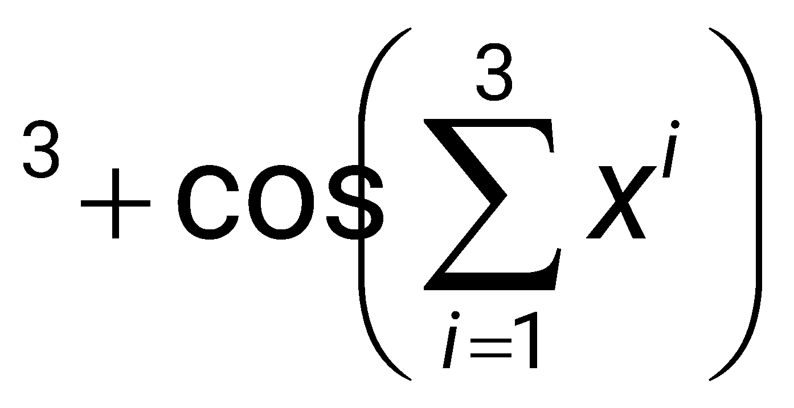

1. Визначити значення добутку:

Z = 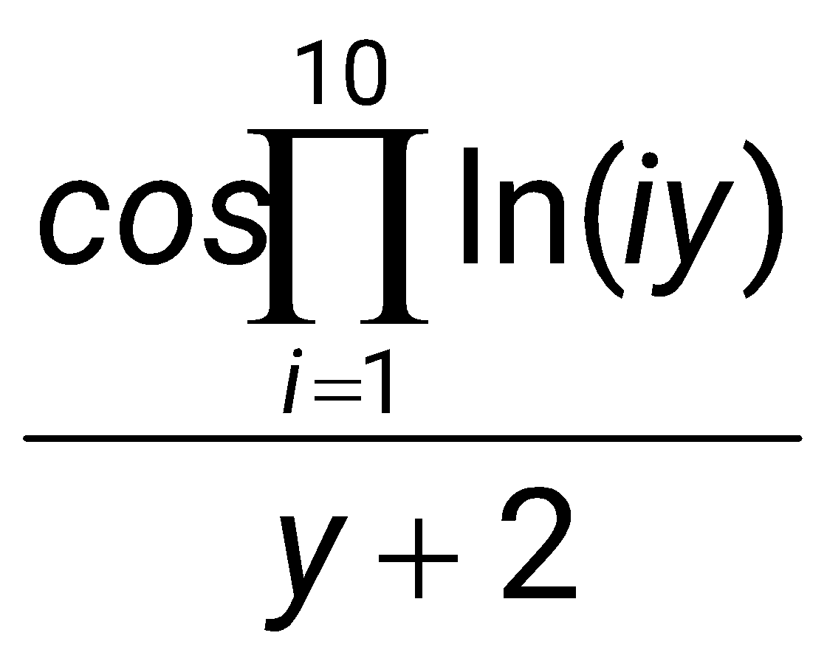

# *Виконання:*

1. Сума

Блок-схема

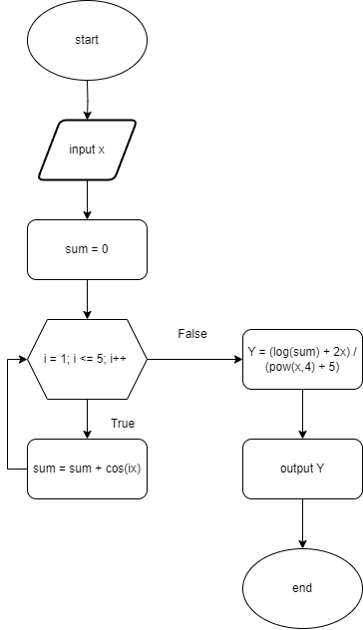

Таблиця 1 – Лістинг коду

| **Лістинг А** |
| --- |
| #include <iostream>  #include <Windows.h>  #include <cmath>  using namespace std;  int main()  {  SetConsoleCP(1251);  SetConsoleOutputCP(1251);  float x, sum, Y;  cout << "Введіть значення х: ";  cin >> x;  x = static_cast<float>(x);  sum = 0;  if (x <= 0) {  cout << "X не може бути меншим чи рівним 0." << endl;  }  else {  for (int i = 1; i < 6; i++) {  sum = sum + cos(i * x);  }  if (sum <= 0) {  cout << "Недійсний результат (sum <= 0)." << endl;  }  else {  Y = (log(sum) + 2 * x) / (pow(x, 4) + 5);  cout << "Y = " << Y<< endl;  }  }  } |

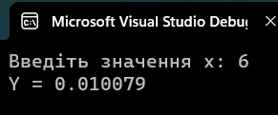

Рисунок 1 – Результат виконання коду з лістингу А

1. Добуток

Блок-схема

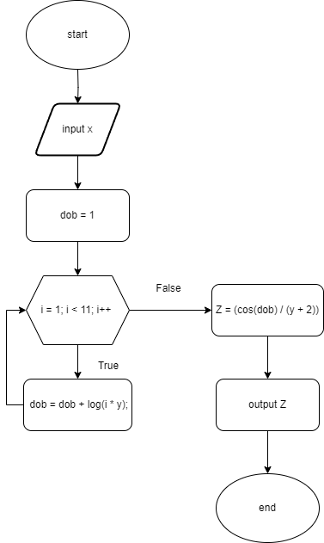

Таблиця 2 – Лістинг коду

| **Лістинг B** |
| --- |
| #include <iostream>  #include <Windows.h>  #include <cmath>  using namespace std;  int main()  {  SetConsoleCP(1251);  SetConsoleOutputCP(1251);  float x, y, dob, Z;  cout << "Введіть значення x та y: ";  cin >> x >> y;  x = static_cast<float>(x), y = static_cast<float>(y);  dob = 1;  if (x > 0 == false) { cout << "Х не може бути меншим 0." << endl; }  else {  for (int i = 1; i < 11; i++) {  dob = dob + log(i * y);  }  Z = (cos(dob) / (y + 2));  cout << "Z = " << Z << endl;  }  } |

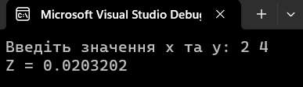

Рисунок 2 – Результат виконання коду з лістингу B

# *Висновки*

Під час виконання лабораторної роботи опрацьовані основи програмування циклічного алгоритму for. Набуто практичних навичок з комбінування алгоритму for та алгоритмів розгалуження if…else. Обраховано суму та добуток.